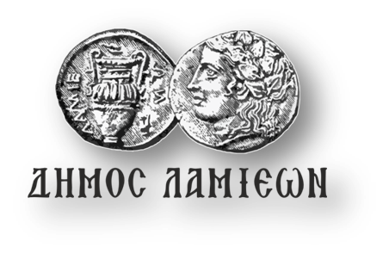  ΠΡΟΣ: ΜΜΕ | ΔΗΜΟΣ ΛΑΜΙΕΩΝ  Γραφείο Τύπου  & Επικοινωνίας  Λαμία, 29/3/2019

Συναυλία στο Μέγαρο Μουσικής Αθηνών από το Λαμιώτικο συγκρότημα “The Midnight Blue” & friends

Η πετυχημένη μουσική παράσταση των “The Midnight Blue & friends” με γνώριμα έργα της ελληνικής μουσικής σκηνής και με τραγούδια του μεγάλου και αγαπημένου συνθέτη Μάνου Χατζιδάκι, που πραγματοποιείται σε συνεργασία με το Δήμο Λαμιέων, ταξιδεύει, μετά τα Θερμοπύλεια 2018, στο Μέγαρο Μουσικής Αθηνών!
Οι Λαμιώτες μουσικοί Γιώργος Γκλάβας και Άκης Δαβανέλλος, γνωστοί και ως ‘The Midnight Blue’, με την συμμετοχή του τραγουδοποιού και τραγουδιστή Μιχάλη Κλεάνθη και αρκετών ακόμα Λαμιωτών φίλων και καταξιωμένων μουσικών, θα παρουσιάσουν στο αθηναϊκό κοινό μια μοναδική συναυλία που θα πραγματοποιηθεί την Τετάρτη 10 Απριλίου 2019 και ώρα 8.00 μ.μ. στον Πολυχώρο του Συλλόγου «Οι Φίλοι της Μουσικής», στο Μέγαρο Μουσικής Αθηνών.
Ξεφεύγοντας από τα στενά τοπικά όρια οι Λαμιώτες μουσικοί θα εμφανιστούν σε έναν από τους πλέον σύγχρονους και οργανωμένους χώρους πολιτισμού σε διεθνές επίπεδο, όπως το Μέγαρο Μουσικής Αθηνών, παρουσιάζοντας ένα μικρό δείγμα από το σπουδαίο πολιτιστικό έργο που παράγεται στη Λαμία.

Συμμετέχουν οι:
‘The Midnight Blue’, Μαρία Γκολφομήτσου (τραγούδι), Σάκης Καρακώστας (βιολί), Στέλιος Κατσίβελος (μαντολίνο-μπουζούκι), Πέπη Παπαμίχου (φλάουτο), Γιάννης Συγγούνης (κοντραμπάσο), Βάσω Υφαντή (κείμενα - παρουσίαση).
Ο Δήμος Λαμιέων δίνει την ευκαιρία σε όσους δημότες επιθυμούν να παρακολουθήσουν την παράσταση, να μετακινηθούν δωρεάν για το σκοπό της παράστασης.
Απαραίτητη η κράτηση θέσης για τη συναυλία ή/και τη μετακίνηση στο ΔΗ.ΠΕ.ΘΕ. Ρούμελης, στο τηλέφωνο 22310 33325 και για τους φίλους από την Αθήνα στο τηλέφωνο 6987 080244. Θα τηρηθεί αυστηρή σειρά προτεραιότητας καθώς οι θέσεις του χώρου της παράστασης είναι περιορισμένες.
Η είσοδος για το κοινό και η μετακίνηση θα είναι δωρεάν.

Από το Γραφείο Τύπου

